**Домашняя работа №14**

**Тема 14: Визуализация данных. Power BI**

**Задания**

1. Для своей базы данных создайте объект для нахождения общего рейтинга топ 50 тренеров за всю историю соревнований, где рейтинг определяется общим количеством баллов за победы пловцов (1 место – 3 балла, 2 место – 2 балла, 3 место – 1 балл).

Решил создавать вьюшку чтобы при каждом обращении к ней данные были актуальные.

CREATE VIEW TrainersTop50 AS

SELECT TOP 50 T1.TrainerID, T1.FirstName, T1.LastName, T1.NumberOfPoints_Trainers, DENSE_RANK () OVER (ORDER BY T1.NumberOfPoints_Trainers DESC) AS Rating

FROM

(SELECT T.TrainerID, T.FirstName, T.LastName, SUM (NumberOfPoints) AS NumberOfPoints_Trainers -- считаю сумму баллов для каждого тренера

FROM (SELECT [SwimmerID], [Date], [ResultTime], Place,

CASE

WHEN Place = 1 THEN 3

WHEN Place = 2 THEN 2

WHEN Place = 3 THEN 1

ELSE 'Not found'

END NumberOfPoints

FROM (SELECT [SwimmerID], [Date], [ResultTime], DENSE_RANK () OVER (PARTITION BY Date ORDER BY [ResultTime]) AS Place -- нашел места для пловцов

FROM [dbo].[Competitions]) T

WHERE Place IN (1, 2, 3)) N -- оставил только те строки в которых 1,2,3 место

JOIN [dbo].[Swimmers] S ON N.SwimmerID= S.SwimmerID

JOIN [dbo].[Trainers] T ON S.TrainerID=T.TrainerID

GROUP BY T.TrainerID, T.FirstName, T.LastName

) T1

SELECT *

FROM [dbo].[TrainersTop50]

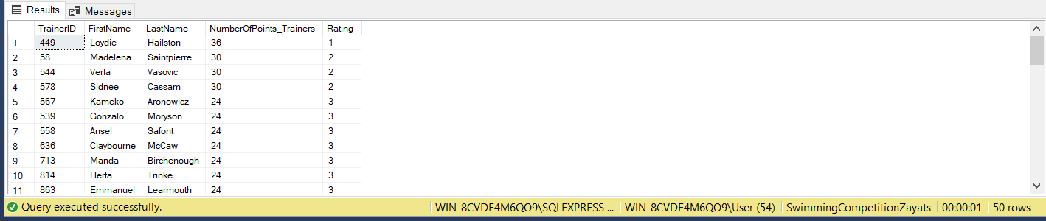

Есть сомнения по поводу топ 50, потому что у меня есть тренеры у которых одинаковое количество баллов, но в топ 50 они не попадают, есть ли смысл писать TOP 50 WITH TIES, чтобы тренеры с одинаковым количеством баллов тоже попадали в рейтинговую таблицу?

1. Изучите данные графики. Как можно улучшить каждый? Пришлите ваши предложения (**текстом**, реализовывать не надо), а позже разберем на занятии.
2. 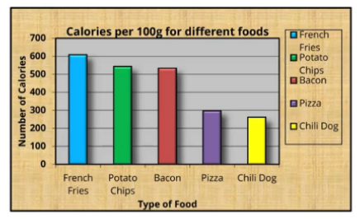

Я бы убрал фон, заменил цвета на один цвет для всех позиций, убрал название осей, сократил название таблицы до Calories per 100g.

1. 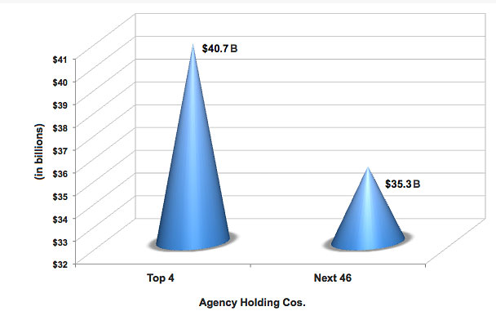

Я бы изменил тип диаграммы и сделал ее в 2D, убрал градиент, убрал тени, убрал названия около вершин конусов

1. 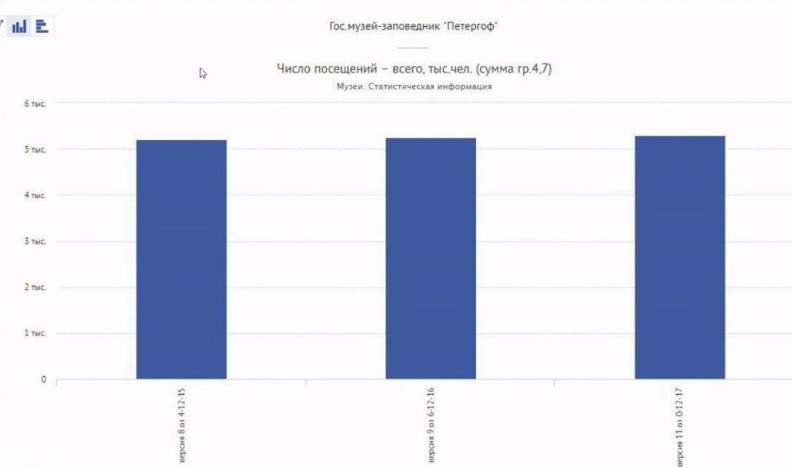

Если это график посещения в зависимости от времени, то изменил бы тип диаграммы на линейную и там бы показал изменение посещений